车轮动平衡机校准规范
校准规范编制说明

XXXXX研究院
2025年03月

编制说明
一、任务来源
根据全国振动冲击转速计量技术委员会文件，XXXX研究院负责牵头车轮动平衡机校准规范的修订工作。
二．制定规范的依据
JJF 1071《国家计量校准规范编写规则》、JJF 1001《通用计量术语及定义》、JJF 1059.1《测量不确定度评定与表示》共同构成支撑本规范制定工作的基础性系列规范。
本规范参考GB/T 20731—2006《车轮平衡机的检验》、GB/T 9239.21—2019《机械振动 转子平衡 第21部分:平衡机的描述与评定》、GB/T 9239.1—2006 《机械振动 恒态(刚性)转子平衡品质要求 第1部分:规范与平衡允差的检验》的要求，对JJF 1151—2006进行修订。
三、规范制定和选择校准技术指标的原则
在规范制定和选择校准技术指标时，遵循以下原则：一是科学性原则，确保所选指标能够准确反映被测量对象的实际特性；二是可行性原则，考虑实际操作条件、设备能力和技术水平，确保指标的可测量性和可实现性；三是一致性原则，与相关标准和规范保持一致，避免产生矛盾和混淆；四是经济性原则，在满足计量性能要求的前提下，尽可能降低校准成本，提高经济效益。
这些原则的遵循有助于确保校准技术指标的合理性、有效性和可靠性，为产品质量控制、过程优化和决策提供有力支持。同时，也有利于推动校准技术的不断发展和进步，提升整个行业的质量和技术水平。
四、规程起草进度安排
第一阶段：成立起草小组，安排人员分工，2023年1月-2021年 3月。
第二阶段：技术调研，起草征求意见稿，2023年3月-2024年4月。
为了准确对车轮动平衡机进行校准，准确反映出车轮动平衡机的实际状况，在规范编制期间，起草组先后调研了营口大力、沈阳林敏、好富满、博世等国内外品牌的车轮动平衡设备，进行了校准项目试验。另外前往营口大力、沈阳林敏生产厂家调研了近年来的新型立式动平衡机及大尺寸轮胎检测用的卧式平衡机，了解了设备的参数指标及厂家自校方法，对设备的工作原理和工作方法进行了详细了解。
第三阶段：征求意见，2024年5月-2024年8月。
对反馈意见进行归纳，起草组进行整理、讨论，形成报审稿。
第四阶段：审定，2024年10月。
报全国振动冲击转速计量技术委员会进行初次审定，并按专家意见进行修改。
- 修订主要内容及说明
与JJF 1151—2006相比，除编辑性修改外主要变化如下：
——在“引用文件”中加入了GB/T 20731—2006 车轮平衡机的检验、GB/T 9239.21—2019 机械振动 转子平衡 第21部分:平衡机的描述与评定、GB/T 9239.1—2006 机械振动 恒态(刚性)转子平衡品质要求 第1部分:规范与平衡允差的检验等文件；
说明：新加入的标准均是车轮动平衡机相关的最新标准，同时本规范引用了上述文件中的术语。
——在“术语和计量单位”中删除了最小可达剩余不平衡度、许用剩余不平衡质量的表述。分离比修改为校正平面干扰比。
说明：按照GB 6444-2008中的术语修改，最小可达剩余不平衡度、许用剩余不平衡质量新规范中未涉及。
——在“术语和计量单位”中加入了不平衡质量、不平衡相角、校验转子、平衡品质级别术语。
说明：术语按照GB 6444-2008中的术语添加，均在后文有体现，加入为了方便理解本规范，统一了相关术语的表述，避免造成歧义。
——在“术语和计量单位”中加入了计量单位说明。
说明：由于平衡机普遍显示的计量单位是g·mm，本规范涉及的车轮动平衡机显示的计量单位为g，为了区分特别说明，避免造成歧义。
——在“概述”中修改了概述和图片。
说明：旧规范表述不够清晰，因次本次修订时按照用途、分类、组成、原理、示意图重新进行了表述，帮助理解。
——在“计量特性”中删除了“专用卡规允许误差”和“最小可达剩余不平衡量”。
说明：由于校准项目中将两个项目删除。
——在“计量特性”中将“分离比”表述修改为“校正平面干扰比”；
说明：与GB/T 6444—2008 机械振动 平衡术语 一致
——在“计量特性”中修改了校正平面干扰比的要求为不大于12.5%
说明：干扰比应表示为百分比形式，表述形式从1:8修改为12.5%；
——在“计量特性”中修改了重复性和重复装卡误差要求
说明：旧规范中m_{e}的单位为g·mm，而动平衡机测量结果的单位为g，计量单位不统一，并且将重复性和重复装卡误差修改为与e_{mar}无关的固定值。
—— 在“环境条件”中加入了周围无腐蚀性介质的要求
说明：校验转子需要保证平衡度等级，腐蚀后无法保证转子的平衡度。

——在“校准项目”中删除了最小可达剩余不平衡量和专用卡规项目
说明：由于现在动平衡机普遍未标明e_{mar}，因此在实际校准工作中无法使用e_{mar}来推算试重重量，因此无法开展。
专用卡规允许误差仅仅作为一个过程值，最终平衡机测量量为不平衡质量，仅需对不平衡质量进行校准即可，并且专用卡规长度值也没有自校功能。
——在“校准项目”中加入了不平衡质量示值误差项目
说明：不平衡质量作为动平衡机主要测量量值，对平衡机的日常使用有重要意义。校准方法参考GB/T 20731—2006 车轮平衡机的检验。
——在“校准项目”中修改了不平衡相角示值误差校准方法
说明：旧规范中没有明确的公式，因此加入公式方便计算和使用。校准方法参考GB/T 20731—2006 车轮平衡机的检验。
——在“校准项目”中修改了重复性和重复装卡误差的校准方法。
说明：在旧规范基础上明确了校准方法，避免造成歧义。、
——在“复校时间间隔”中加入了搬迁、大修或调试后应进行校准的要求。
说明：参考GB/T 20731—2006 车轮平衡机的检验中的要求。
——在“附录A”中删除了校验转子的材质要求
说明：在实际使用中，有厂家根据被测车轮材质定制加工校验转子，铝制、钢制均有，且材质对校准结果没有影响，因此不适宜在规范中限定。
——在“附录A”中删减了校验转子的参考尺寸
说明：在实际使用中，该表只有参考价值，各厂家根据被测车轮尺寸定制加工校验转子，因此只给出了较少的推荐参考尺寸
——在“附录A”中加入了校验转子可在常用检测对象上加工的要求
说明：在实际使用中，各厂家根据常用被测车轮尺寸定制加工校验转子，为了帮助企业自校，加入了本项要求。
——在“附录A”中修改了校验转子相角刻线要求，将30°刻线修改为5°刻线。
说明：30°刻线无法准确确定相角误差，因此修改为5°刻线。
——在“附录B”中修改了试重推荐规格
说明：旧规范中的试重需要根据emar计算，现修订后规定了使用的试重的质量，因此对试重规格有所删减。
——在“附录B”中加入了试重质心的要求
说明：试重质心位置对不平衡质量的测量有影响。
——在“附录C”中加入修改了车轮动平衡机校准记录格式
说明：按照校准项目修改了校准记录格式。
——全文做编辑性修改。
- 有关问题的说明
1、加入“校验转子校准前自平衡”的说明
由于校验转子本身带有不平衡量，需要平衡后才能准确校准平衡机性能，避免本身不平衡量对平衡机带来的影响。
2、删除e_{mar}指标说明
由于车轮动平衡机精度不高，厂家普遍给出的是精度或重复性指标。因此无法使用e_{mar}来进行计算和校准。下图为几个动平衡机说明书。
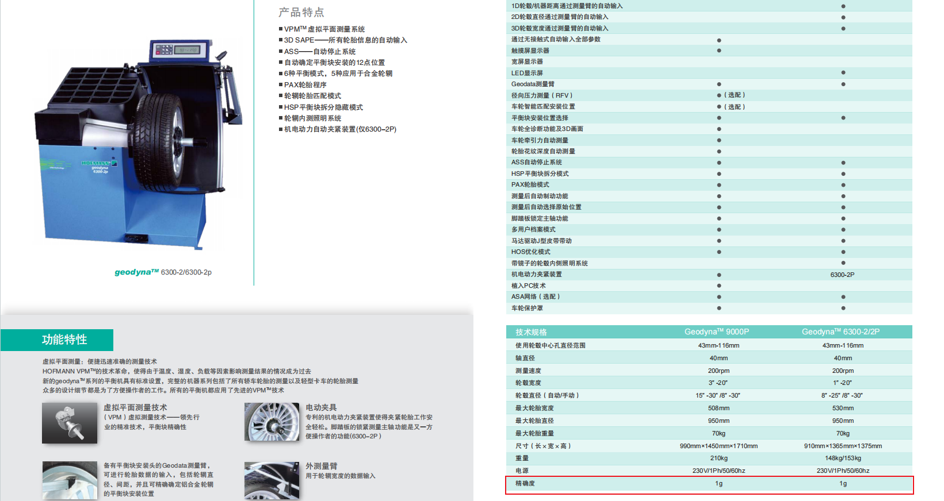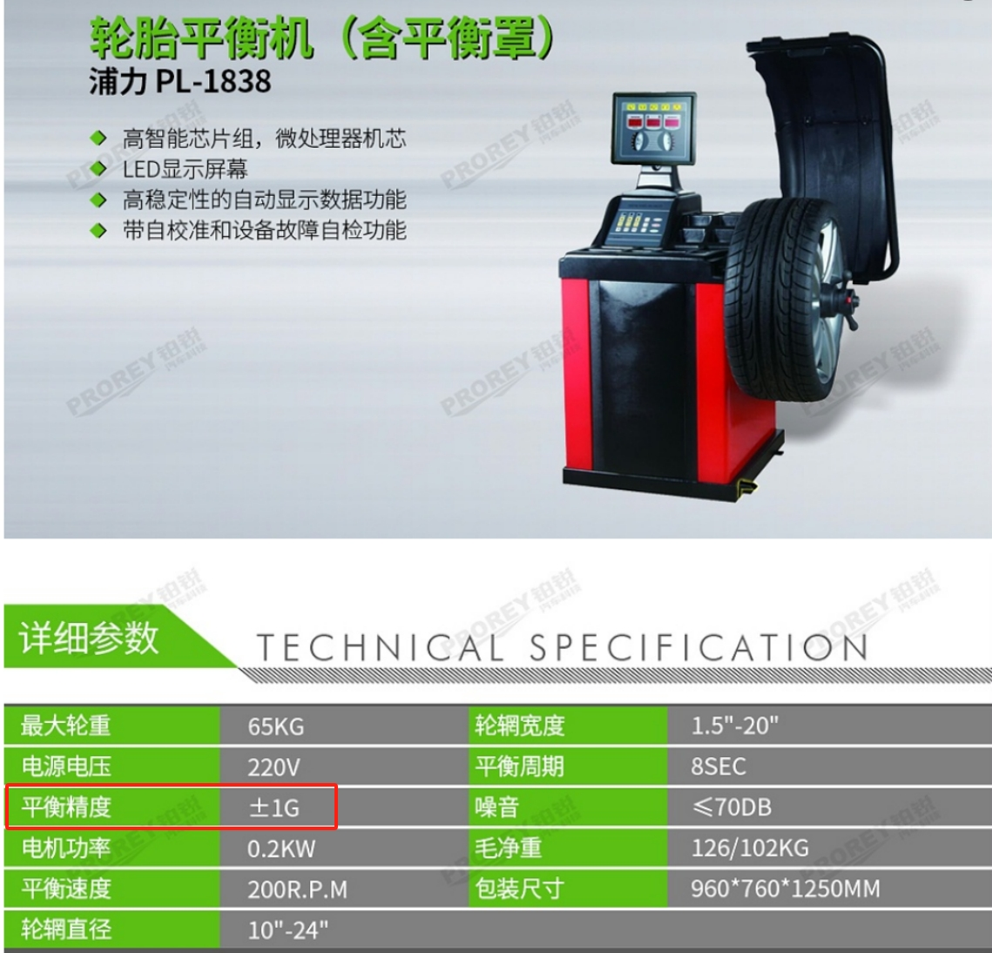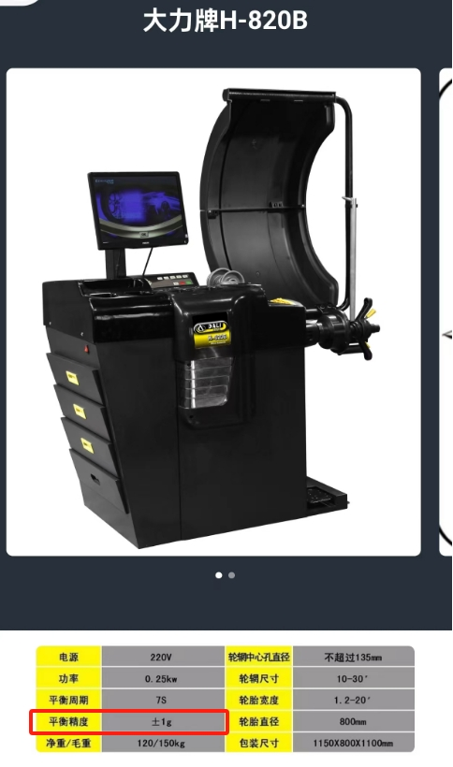
3、计量特性指标的设定
①圆跳动量：指标依据旧规范指标设定，另外通过试验该项指标也符合现有产品情况。
②干扰比：依据GB/T 6444将“分离比”规范化表述为“校正平面干扰比”；干扰比应表示为百分比形式，表述形式从1:8修改为12.5%；
③不平衡质量和不平衡相角：按照GB/T 20731-2006《车轮平衡机的检验》的要求进行设定。
④重复性及重复装卡误差：根据厂家提供的性能指标以及试验得出。
4、关于7 校准项目的设定及意义
校准项目严格按照GB/T 9239.21—2019对于平衡机性能指标的要求（见下图）进行设置。
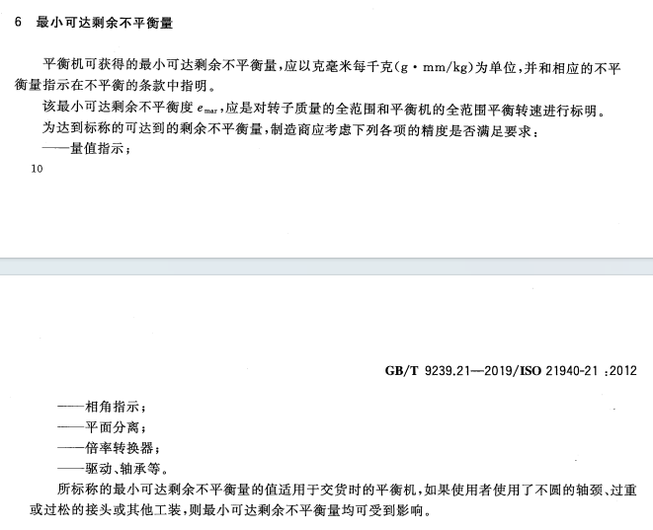
图1 GB/T 9239.21—2019对于平衡机性能指标的要求
①删除了旧规范中的最小可达剩余不平衡量：由于现在动平衡机普遍未标明e_{mar}，因此在实际校准工作中无法使用e_{mar}来推算试重重量，因此无法开展。
②校正平面干扰比：该项目设置符合上图中的“平面分离”项目，在实际工作中存在不平衡质量很小的时候不平衡质量示值误差比较准，不平衡量加大后存在示值误差变大的情况，这是由于动平衡机对两校准平面的不平衡质量的识别能力不足造成的。该项目的设置能有效判断平衡机的平面分离能力。
③主轴轴向定位盘端面圆跳动量和主轴径向圆跳动量：该项目开展是为了避免动平衡机主轴在转动时在轴线和径向方向存在跳动量，造成不平衡质量示值不准，项目设置符合上图中对“驱动、轴承”的校准。
④不平衡质量和不平衡相角：项目设置对应上图中对于量值指示和相角指示。是动平衡机测量后显示的两个量值。
⑤重复装卡误差：卡具作为动平衡机的关键配件，在实际工作中，会存在卡具老化或尺寸不适配的情况，这会导致固定车轮时安装不紧，动平衡机转动时会产生较大的误差，因此为了确保卡具的有效，开展本项目。
5、校正平面干扰比的校准中的试重选择
根据试验发现，如果试重过小，量值会受到示值误差和重复性的影响，可能导致干扰比过大，无法体现出真实的动平衡机干扰比性能。因此设定了100g试重来从大量程校准干扰比。
6、校验转子的要求说明
附录A整体沿用旧规范要求，在旧规范中添加了一下要求：
①刻线位置角度偏差设定为1°：是由于校准时相角误差为10°，最大允许误差为被校仪器的三分之一以下。
②P2和P4的长度设为356mm和305mm：动平衡机测量轮胎尺寸的专用卡规在仪表上显示为英寸，356mm对应为14英寸，305mm对应为12英寸，便于动平衡机的设定。
7、电子天平现场使用是否符合使用温度
JJF 1847-2020电子天平校准规范中要求如下图，现场一般在维修车间场景下使用，因此环境条件满足电子天平使用要求。
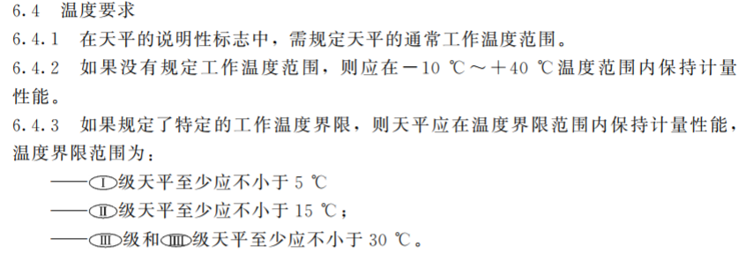
起草组
2025.03.12
附：
参考文献
[1]JJF 1151-2006《车轮动平衡机校准规范》问题探讨[J].韩素超等.计测技术. 2014,34(04)。
[2]车轮动平衡机使用及校准探讨[C].秦国军等.计量工作者论坛
[3]汽车车轮动平衡机工作原理及其检测方法的改进[J].张建平等.中国计量,2011(12)。

